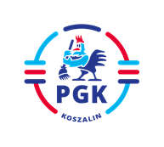
Koszalin, dnia 03.11.2021 r.

Nr postępowania: 2021\S 186-481352
Nr referencyjny 44
Identyfikator postępowania ocds-148610-b0b292c3-1d43-11ec-b885-f28f91688073

INFORMACJA Z OTWARCIA OFERT wymagana art. 222 ust. 5 ustawy z dnia 11 września
2019 r. Prawo zamówień publicznych ( t.j. Dz.U. z 2021 r. poz. 1129 ).
Dotyczy: Postępowania o udzielenie zamówienia publicznego prowadzonego w trybie przetargu nieograniczonego na „Zakup prasy hydraulicznej w formie leasingu operacyjnego”

Oferty złożył następujący Wykonawca:
Przedsiębiorstwo Wielobranżowe KGP sp. z o.o. 43-410 Marklowice Górne, ul. Mickiewicza 15

- Cena ofertowa brutto 421.053,60 zł
- Okres gwarancji 24 miesiące

